В последнее время все чаще требуется написать и предоставить проект по тому или иному предмету. А что же такое проект и что нужно для работы с ним? С этими и другими вопросами мы обратились к завучу школы Екатерине Сергеевне.
- Начнем с того, что для работы над любым проектом особых навыков и знаний не требуется. Главное – это быть заинтересованным, иметь увлечение, которым хочется поделиться. Проект может быть по любому предмету и по любой теме. В нашей школе есть Положение, которое помогает учащимся выполнить и оформить итоговые проекты. Каждый ученик в период с 5 по 9 класс должен выполнить один проект и защитить его. Если ученик до окончания 9 класса участвовал в любом конкурсе проектов хоть в школе, хоть в городе, его проект засчитывается. Иногда бывают и групповые проекты (2-3 человека). Проекты помогают показать результаты своей самостоятельной работы в освоении содержания работы, методов, способности спланировать свои действия по достижению цели.
То есть, ученик сначала должен выбрать тему. Это то, что ему больше нравится или более понятно. Например, в русском языке даже шестиклассники могут изучить влияние заимствованных слов, или, например, в биологии можно изучать растения, бактерии и многое другое. Это мы говорим о направлении работы. Дальше его нужно сформулировать в тему. Тема должна быть конкретной, небольшой, реальной, по ней должно быть издано несколько книг, на которые может опираться ученик. Часто помочь с формулировкой может ваш учитель по предмету или направлению работы. Таким помощником могут быть и родители и даже руководители дополнительного образования. Например, вы можете исследовать творчество композитора вместе с учителем музыкальной школы, а представить работу можете в нашей школе. Такие проекты тоже засчитываются.Для примера нам можно взять тему 6 класса «Чем полезно дерево». Это подготовительный этап работы.
Далее нужно объяснить важность (актуальность темы) и поставить цель своей работы. Актуальность можно сформулировать с помощью вопроса «Почему я выбрал эту тему?». А цель можно сформулировать с помощью вопроса: «Что я хочу узнать или получить в ходе своей работы?». В нашей теме актуальность можно объяснить тем, что многие ученики бездумно относятся к миру деревьев, ломают ветки, городские парки не всегда поддерживаются в хорошем состоянии и т.д. А цель будет звучать так: «Изучить чем полезно дерево для планеты и людей». Как ни странно, одна и та же тема позволяет поставить много совершенно не похожих между собой целей, значит, и содержание таких работ будет разным. Поэтому никогда не стоит расстраиваться, если у кого-то такая же тема. Работы все равно получатся разными и интересными.
Любая цель состоит из частей. Это задачи работы. Первые задачи всегда направлены на то, чтобы узнать в каком состоянии знания, умения или представления окружающих об исследуемом вопросе. В нашей теме – это выяснить представления одноклассников или жителей района о строении, значении деревьев, о тех действиях, которые делаются по их защите.Следующие задачи должны помочь провести исследование о самом главном в теме. У нас это деревья, значит, узнаем больше о деревьях и их строении, видах деревьев и условиях произрастания, выясним, есть ли связь между внешним видом и пользой от деревьев и т.д. Это может быть одна задача, а может быть несколько задач. Еще одна задача должна касаться итога работы: «Кому и как я хочу донести результаты своей работы?». В нашем проекте - это «Представить результаты работы на уроке биологии».
В нашей работе может быть гипотеза. Это предположение, какое-то высказывание по теме. У нас гипотеза – «Предположим, что деревья поставляют в атмосферу большое количество кислорода, который необходим для жизни людей». Или такая: «Парки и скверы в городе решают экологические проблемы». Чем сложнее гипотеза, тем сложнее исследование. В проектах есть предмет исследования. Предмет – это то, что исследуется. У нас предметом является дерево. Объект исследования можно взять из цели работы - польза деревьев для человека или для города.
Практическая значимость проекта помогает определить, кому важно узнать результаты работы над проектом или где эти результаты можно применять. Например, результаты работы можно использовать на уроках биологии.
Основной этап работы над проектом включает все практические действия ученика под руководством учителя: составить план работы, найти и изучить нужную литературу или интернет источники. Определить, как будет оформлен результат (продукт) проекта. Оформить найденную теорию и если нужно, сопоставить ее с фактами и т.д. Сделать выводы и подготовиться к публичному выступлению. Названо много всего и становится понятно, что за неделю и даже месяц сложно выполнить такую работу. Здесь еще нужно отметить результат проекта.
Результаты часто зависят от типа проекта. Проекты могут быть практико-ориентированными (нацелены на решение практических задач, могут быть творческими, игровыми и даже ролевыми и социальными), исследовательскими (доказывается или опровергается какая-либо гипотеза), информационными (собирается информация о каком-то предмете или явлении) Если посмотреть на результаты проекта, продукты проекта, то мы поймем, что они каждому по силам. Это может быть эссе, реферат, обзорные материалы, отчеты о проведенной работе, стендовый доклад, отчеты о посещении экскурсий, может быть художественная и творческая работа в области литературы, музыки, изобразительного искусства, экранных искусств. Это может быть прозаическое произведение, стихотворение, инсценировка, исполнение музыкального произведения, компьютерной анимации и так далее. Это может быть материальный объект, макет, конструкторское изделие. Скоро у нас будет объявлен конкурс, который будет посвящен юбилею М.В. Ломоносова – конкурс макетов, связанных с жизнью М.В. Ломоносова. Так же результатом социального проекта могут быть отчетные материалы. Например, прошли ребята, раздали листовки пешеходам, водителям. Такой отчет тоже может быть результатом проекта. Результатом может быть видеоролик, мультимедиа продукт, бизнес-план, газета школьная, статья, настольная игра, костюм или его часть, проведение мероприятия, оформление зала или что-то еще, сделанное руками учащегося.
Некоторые ученики боятся оформления проекта, считают, что нужно очень много написать или трудно оформлять. Бояться не нужно. По Положению нашей школы обязательно прикладываются к проекту титульный лист, пояснительная записка (2 странички), в которой ученик рассказывает, почему он выбрал эту тему, как он шел к этой теме, что ему интересно, кратко рассказывается о цели и задачах, описывается ход выполнения проекта, полученные результаты, список источников и отзыв руководителя. Это для всех проектов. Для конструкторских проектов может включаться еще и описание конструкции, чертежи работы.
Для социального проекта может еще включаться описание эффекта от реализации проекта.
Отзыв руководитель пишет сам. Учитель характеризует работу ученика, оценивает его самостоятельность, инициативность, ответственность. Здесь же можно отметить новизну подхода, практическую значимость.
Сложнее работа по исследовательским проектам. Здесь уже другое оформление и обязательным является указание гипотезы, объекта исследования, методы исследования.
Вообще, самое трудное, что пугает - это выбрать тему и продукт проекта. И тут нужно начинать с вопроса, а что мне нравится и что мне интересно. Нам известны случаи, когда проект был посвящен робототехнике, програмированию, видеомонтажу и т.д. Если ученик увлекается чем-то, то проект может быть создан именно в этой области. А продукт тоже должен ориентироваться на тему. Это тот самый результат проекта, который мы уже раскрыли.
В нашей школе обязательная защита проекта введена три года назад. Массовая зашита была впервые в прошлом году. Хотя мы засчитываем проекты, созданные не только в нашей школе, но и принявшие участие в разных конкурсах проектов, а так же проекты, созданные и представленные в школе искусств, в других организациях дополнительного образования.
Среди наших учеников есть те, кто уже принял участие в конкурсе проектов на уровне города. Даша Кольцова заняла 2 место на городском уровне. Результатом ее работы была презентация. Много победных работ у Пестовой Ани. Есть на кого равняться.
В школе созданы все условия для участия ребят в проектной деятельности. Ежегодно проводятся мероприятия, посвященные М.В. Ломоносову. На них можно представить исследовательские и творческие проекты. А весной мы проводим конференцию, где ребята так же могут представить свои работы.

Поход в конно-спортивный клуб «Каприоль»

В сентябре ребята из 3В класса посетили конно-спортивный клуб " Каприоль". Это было незабываемое путешествие в мир животных! Здесь живут не только кони, но и козы, ослики, верблюдица. Мы познакомились с условиями жизни животных, чем их кормят, как за ними ухаживают. Для животных ребята принесли гостинцы, которые были приняты с большим удовольствием!
А ещё все катались на лошадях и были в восторге от общения с животными!
Спасибо нашим родителям, которые организовали нам этот поход. У нас получился настоящий поход, потому что в конный клуб мы шли пешком, а это почти 2 км. День был солнечный, тёплый. Мы наблюдали за осенней природой, любовались озером Бутыгино.
Все были довольны!

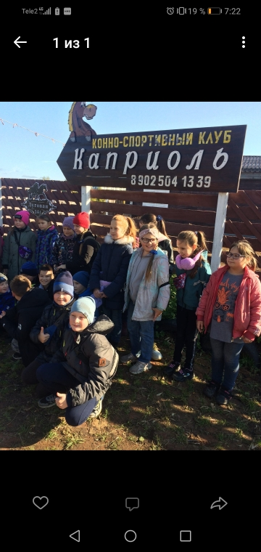

Путешествие к органу
Недавно учащиеся 4Б класса побывали на экскурсии в Поморской филармонии.
Экскурсия в Поморскую филармонию это прогулка по уникальному историческому зданию архангельской Кирхи (бывшее здание лютеранской церкви Святой Екатерины). Ребятам рассказали об истории архангельской Кирхи, разновидностях и особенностях устройства органа, и, конечно же, о появлении в Архангельске главной гордости Поморской филармонии - органе, установленном в 1991 году немецкими мастерами фирмы «Александр Шуке» из города Потсдам. Дети узнали, что орган в Архангельске является самым северным органом в России. Он был построен специально для здания Кирхи. Фасад органа выполнен в стиле северного деревянного зодчества и напоминает северную птицу счастья.
Ребятам была предоставлена возможность познакомиться поближе с этим удивительным инструментом, подняться к «святая святых» камерного зала – органу и услышать, как потрясающе звучит этот музыкальный инструмент.

Кл. руководитель: Пестова Н.Д.
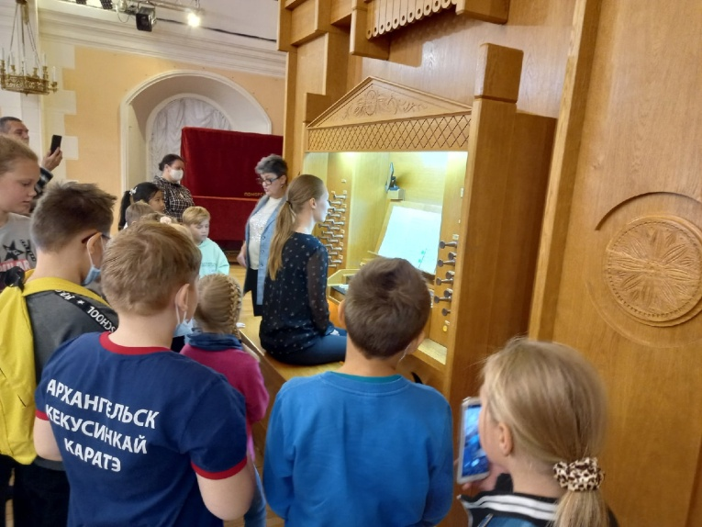

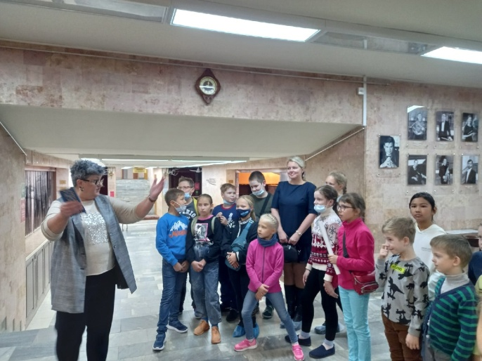

Поход – добрая традиция
В прекрасный субботний день, 2 октября, учащиеся 1А класса, их родители и классный руководитель Хлопина Ольга Павловна замечательно провели время на свежем воздухе, сходили в поход. Участники похода активно играли, познакомились друг с другом поближе, строили планы на будущее юнармейского класса. Теперь такие походы для класса - традиция, нарушать её нельзя!
Классный руководитель Хлопина О.П.

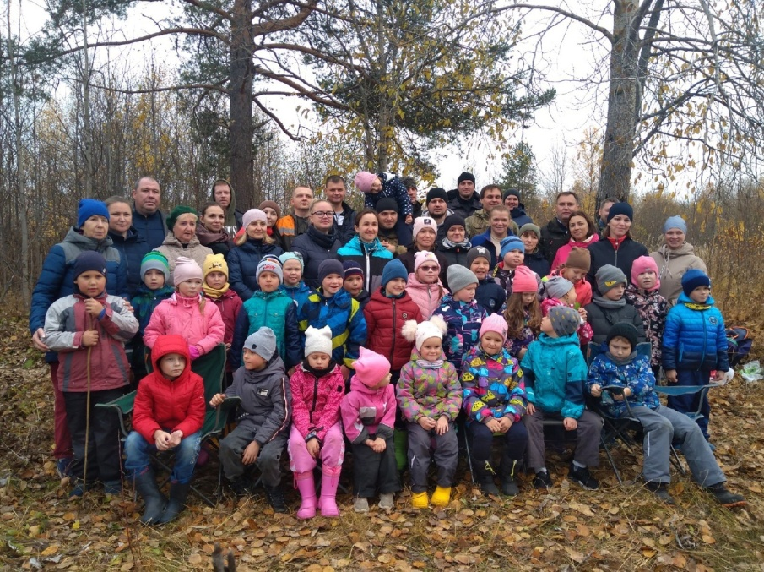
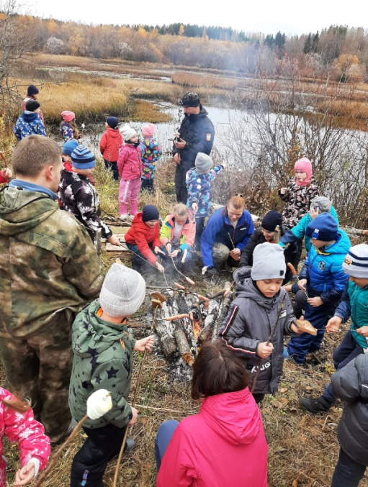

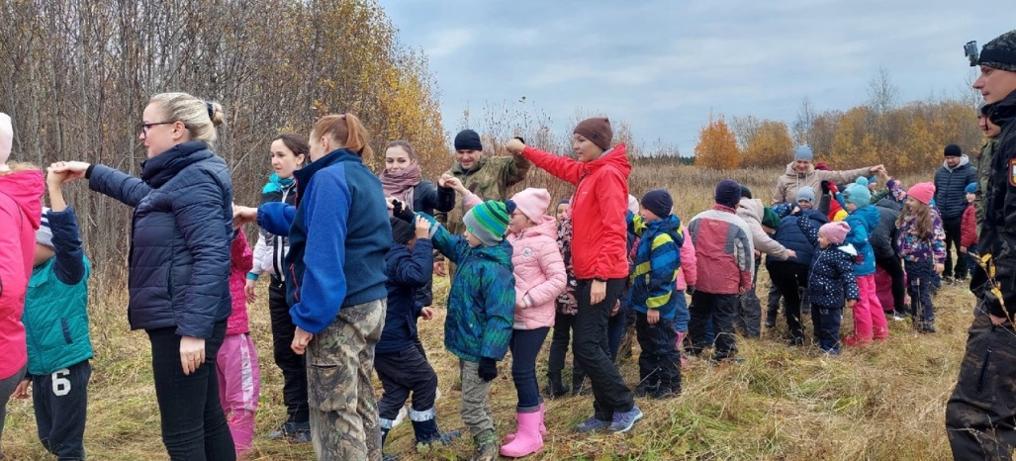

В Москве в выставочном центре "Крокус Сити" 25- 26 сентября 2021 года состоялся всероссийский турнир по танцевальному спорту "Кубок Империи 2021". За награды турнира боролись более 1000 танцевальных дуэтов со всей страны. В рамках этого турнира прошли состязания в европейской и латиноамериканской программах.
В возрастной категории 12-13 лет Архангельскую область представлял танцевальный дуэт Андрея Чигридова и Дарьи Бачуриной.
В латиноамериканской программе из 60 танцевальных дуэтов ребята завоевали серебряные награды, уступив лишь хозяевам турнира - танцорам из Москвы.
В европейской программе из 55 пар участников Андрей и Дарья смогли пробиться в финал, где завоевали 5 место.
Труднейшая битва позади и теперь Андрей смог дать интервью нашей газете.
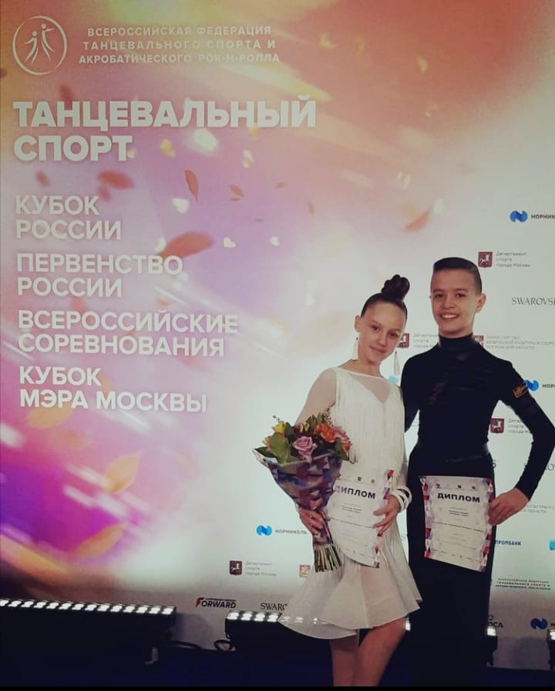

Андрей Чигридов не только учится в 7Б классе, но и успевает заниматься спортивно-бальными танцами. Он является призером всероссийских соревнований по танцевальному спорту в латиноамериканских танцах, в европейской программе по танцевальному спорту, неоднократным чемпионом по танцевальному спорту Архангельской области, чемпионом Северо- Западного федерального округа.
-Расскажи нам, пожалуйста, о своем увлечении.
- Это очень красивый, но очень сложный вид спорта. Он требует хорошей физической подготовки. Если вы придете на первое занятие, то скорее всего ничего не получится сразу, многие элементы придется отрабатывать довольно долго, нужны упорные тренировки. У нас такие занятия занимают по три часа в день. Спорт парный, все нужно отрабатывать с партнером. Я и моя напарница ежедневно ездим в Новодвинск, где и находится танцевальная школа. Приходится делать по 3-4 прогона программ ежедневно, а в программу входят танцы европейской программы (медленный вальс, венский вальс, танго, медленный фокстрот и квинстеп) и латиноамериканской (самба, ча-ча-ча, румба, пасадобль и джайб).

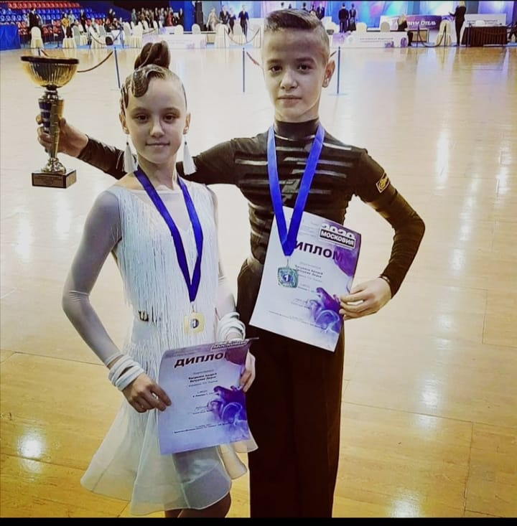
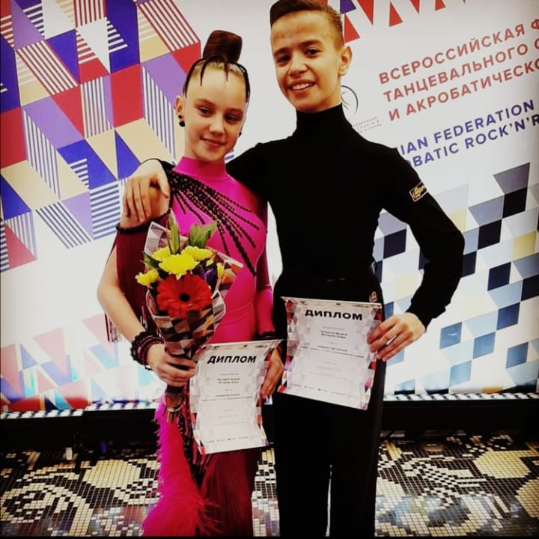

Питания особенного для нашего вида спорта не требуется и если я наберу вдруг 100 гк., то все равно смогу станцевать. Вообще я занимаюсь спортивно-бальными танцами с трех лет, а сейчас я езжу в Новодвинскую школу в бывшей 4 школе, сейчас это ДЮС (детско-юношеский центр). Руководят моими тренировками мои отец и мать (Илона Валентиновна и Денис Александрович). Можно сказать, что мне повезло с самого рождения. На меня они обращают больше внимания. С другими учениками они обращаются более терпимо, а от меня требуют все очень жестко. Но зато с 4 лет мы с партнершей начали ездить на соревнования в Москву. Первое соревнование не помню, но помню хорошо все успехи и заслуги.
В спорте все очень направлено. Если человек ничем не занимается, то у него много свободного времени и он не знает, куда себя деть. А уменя время расписано по минутам. Я должен выполнить обычные действия: поесть, выучить уроки, сделать домашние дела – и при этом успеть самому потренироваться, провести тренировку у других более младших детей. Сейчас мне уже пришлось научиться самому планировать свое время.
Свое будущее я тоже хочу связать со спортом. Моя мечта совпадает с мечтой моих родителей – стать чемпионом мира. Но пока я не знаю как прийти к своей мечте. Сейчас я стараюсь сохранить хорошие оценки в школьной учебе и уделить время своим интересам. Мне нравится самостоятельно учиться игре на фортепиано.
- Андрей, глядя на тебя, я вспоминаю слова: «Талантливый человек талантлив во всем!». Это точно про тебя. А мы хотим пожелать тебе успехов и исполнения мечты.

